**Организация и оснащения уголка**

**экспериментирова ния в группе.**



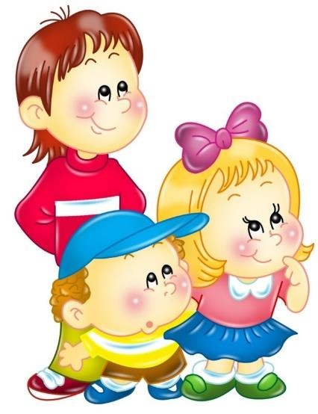

***Воспитатель: Немкова М.Л; МБДОУ№121***

**В современной методической литературе и интернет источниках огромное количество**

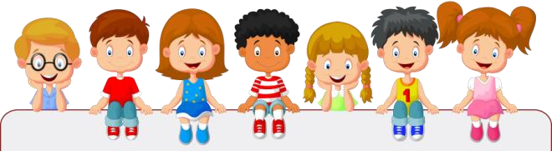**советов и рекомендаций по оснащению, и руководству детской опытно -**

**исследовательской или как еще принято говорить экспериментальной деятельностью дошкольников.**

О**снащение уголка экспериментирования на мой взгляд следует начинать исходя из:**

* **возрастных задач по познавательно-исследовательской деятельности;**
* **условий, которыми располагает та или иная группа и детский сад в целом; - тематического планирования.**

**Так в младшем и среднем возрасте это преимущественно исследовательская деятельность с водой и песком,**

**элементарные наблюдения и опыты с тканью, бумагой, деревом, а так же**

**наблюдения и труд в уголке природы.**

**В старшем возрасте оснащение и возможности уголка экспериментирования значительно расширяются.**

**Цель:**

**Развитие познавательной активности детей, воспитание стремления к самостоятельному познанию Задачи:**

-Развивать познавательную активность детей в процессе экспериментирования;

-Развивать наблюдательность детей, умение сравнивать, анализировать, обобщать, устанавливать причинно-следственную связь;

-Развивать внимание, формировать основы логического мышления, умение делать выводы;

-Ознакомить детей со свойствами различных предметов, природных материалов (бумага, пластмасса, магнит, почва, вода и т.д.);

- Формировать опыт выполнения правил техники безопасности при проведении экспериментов;

-Стимулировать самостоятельность и ответственность; -Развивать эмоционально-ценностные отношения к окружающему миру; -Привлечь родителей к совместной деятельности.

.

**Центр науки – очень важен в группе, так как он помогает детям обрести новые знания. Здесь дети могут экспериментировать, пробуя, повторяя свои действия в поисках результата, проводя долгосрочные наблюдения за растениями.**

**В центре науки решаются следующие задачи:**

* **Развитие представлений о физических качествах предметов и явлений;**
* **Развитие тактильной чувствительности пальцев рук;**

**•Формирование элементарных математических представлений: размерах, объеме, величинах, времени, о причинно – следственной связи;**

* **Развитие восприятия вкусов, цветов, запахов;**
* **Развитие речи и других коммуникативных навыков;**
* **Развитие умения размышлять, сопоставлять, формировать вопросы, делать выводы;**
* **Обеспечение социального развития детей в процессе учебного взаимодействия;**
* **Формировать умение видеть разнообразие растительного и животного мира;**
* **Развивать навыки ухода за объектами природы и бережного отношения к ним.**

**Компоненты центра науки в разных возрастных группах.**

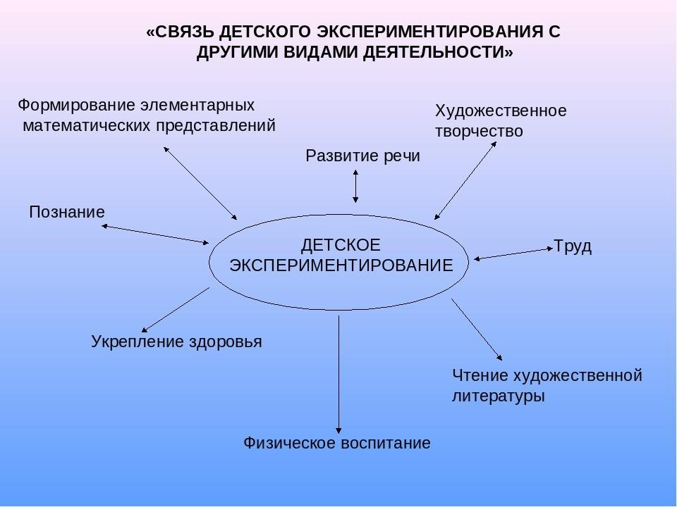

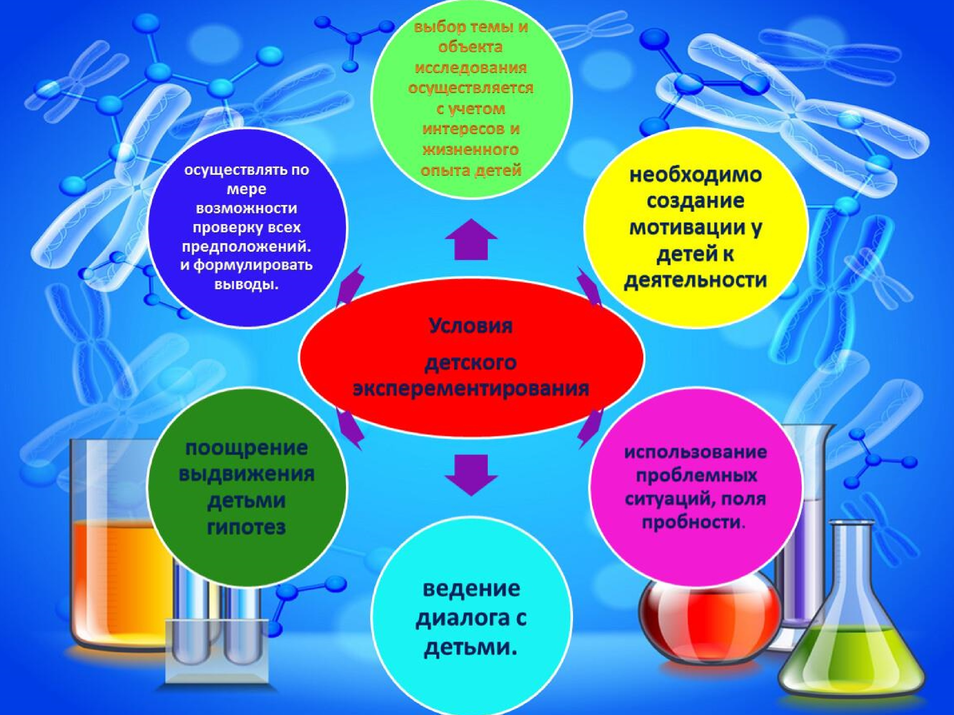

**Что можно делать с водой:**

**-изучать свойства - мокрая, льется, не имеет цвета, запаха; -переливать;**

* **окрашивать, фильтровать;**
* **нагревать и остужать;**

**-замораживать и оттаивать;**

* **смешивать с различными жидкостями и сыпучими материалами (чай, молоко, кофе, соль, сахар, песок, окрашенная вода, мыло и др.);**
* **нагнетать воздух через трубочку (дуть);**

**-пускать кораблики из различных материалов;**

* **мыть, стирать;**
* **мочить и просушивать различные предметы, материалы**

**(ткань, бумагу, дерево, металл, пластик);**

* **слушать звук падающей воды в емкости из различных материалов, объема, формы;**
* **определять какие предметы тонут быстрее, медленнее и не тонут совсем.**

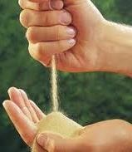**Что можно делать с песком:**

**-изучать свойства, сравнивать (мокрый сухой, теплый холодный, легкий тяжелый, рассыпается, сохраняет форму);**

**-пересыпать;**

* **фильтровать через него воду;**
* **нагревать и остужать;**

**-мочить и сушить;**

* **смешивать с различными сыпучими материалами, предметами (вода, камешки, глина, гипс, почва, листья, пуговицы, пробки, мелкие игрушки и т.п.);**

**-лепить куличики, строить замки, дороги;**

**-рассматривать состав, цвет;**

* **рисовать;**
* **создавать ландшафты – горы, равнины, пустыни, побережье; -закапывать и искать различные предметы, угадывать их наощупь.**

**Перечень оборудования:**

**Природный и бросовый материал: шишки, скорлупа грецких орехов, пуговицы, бросовый материал, пластмассовые колпачки, проволока, трубочки, деревянные палочки, ракушки, коллекция камешков.**

* **Наборы: воронка, лупы маленькие и большие, баночки с разными крупами: геркулес, горох, перловка, баночки с крышкой, микроскоп, пинцет.**
* **Картотека опытов и экспериментов, схемы.**
* **Карточки с последовательностью работы над экспериментом.**
* **Карточки-подсказки (разрешающие - запрещающие знаки) «Что можно, что нельзя».**
* **Контейнеры с песком и водой, игрушки мелкие, мельница с колесом для песка и воды, формочки разной емкости и размера.**
* **Фартуки, клеёнка.**
* **Линейки.**
* **Набор мерных стаканов.**
* **Коллекция фантиков от конфет и других кондитерских изделий и упаковочных материалов (фольга, бантики, ленты и т.п.).**
* **Часы песочные (на разные отрезки времени).**
* **Набор мерных стаканов.**
* **Набор прозрачных сосудов разных форм и объемов.**
* **Набор зеркал для опытов с симметрией, для исследования отражательного эффекта.**
* **Набор для опытов с магнитом.**
* **Компас.**
* **Вертушки разных размеров и конструкций (для опытов с воздушными потоками). - Проекты.**
* **Коллекция минералов.**
* **Коллекция тканей. - Коллекция бумаги.**
* **Коллекция семян и плодов.**
* **Коллекция растений (гербарий).**
* **Бумага для записей и зарисовок, карандаши, фломастеры.** --**Ватные диски и ватные палочки**

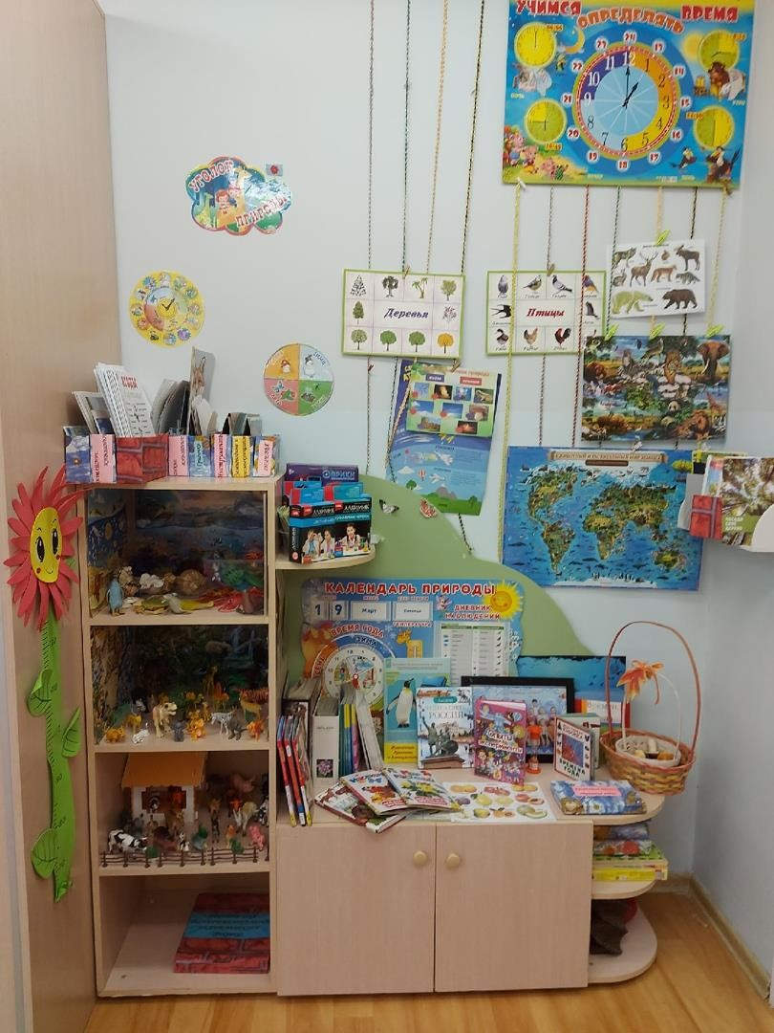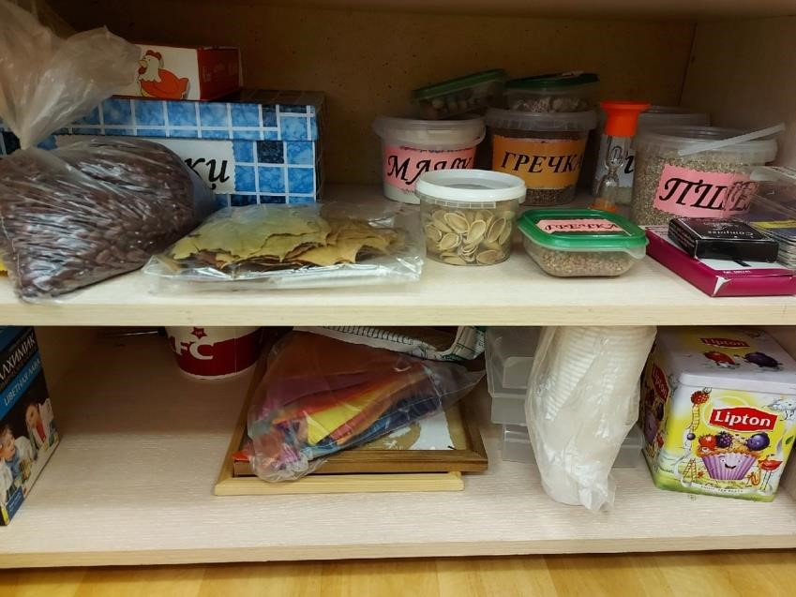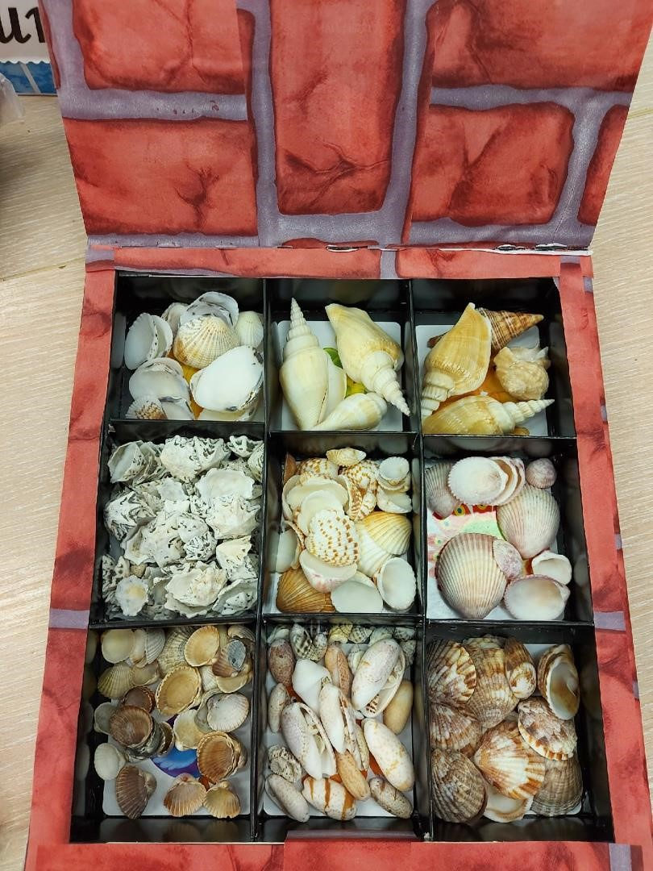

**Ракушки**

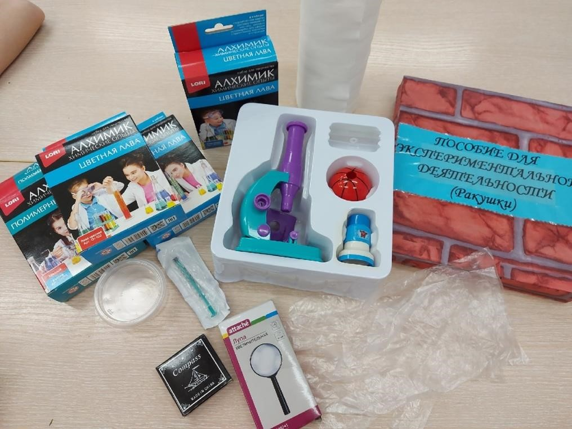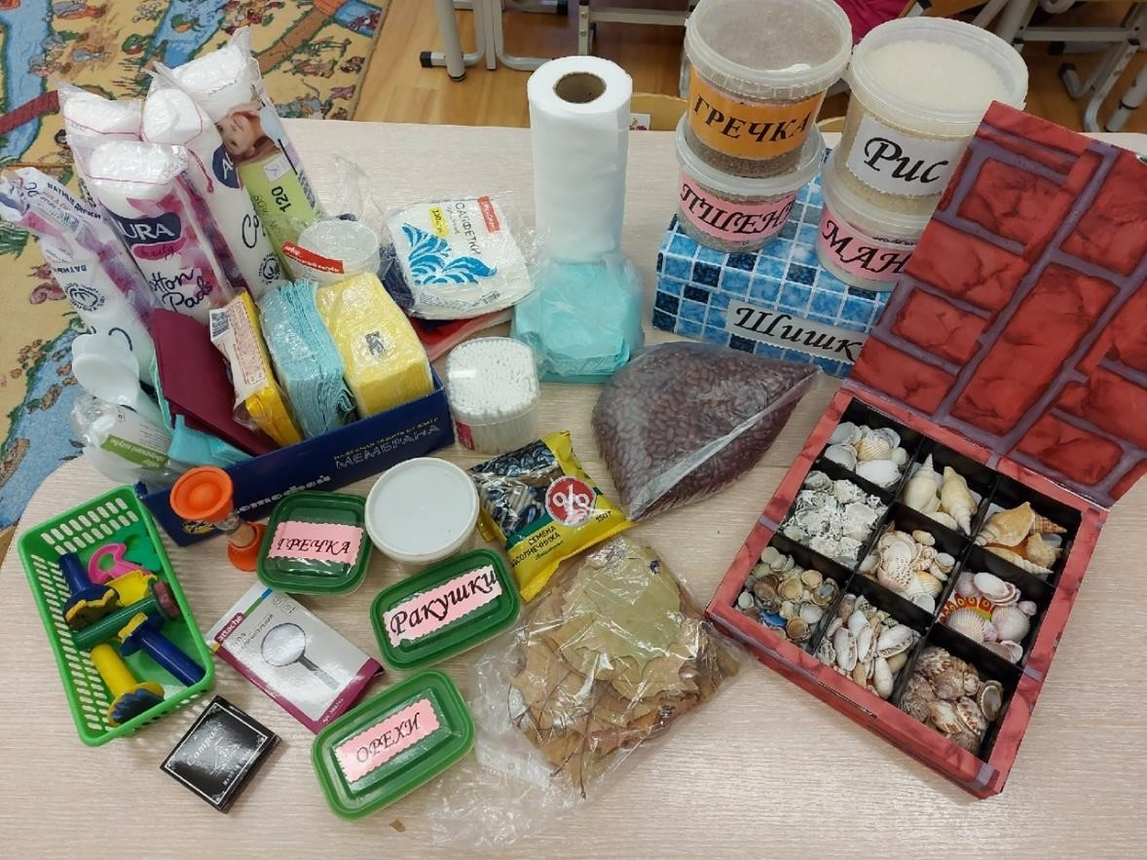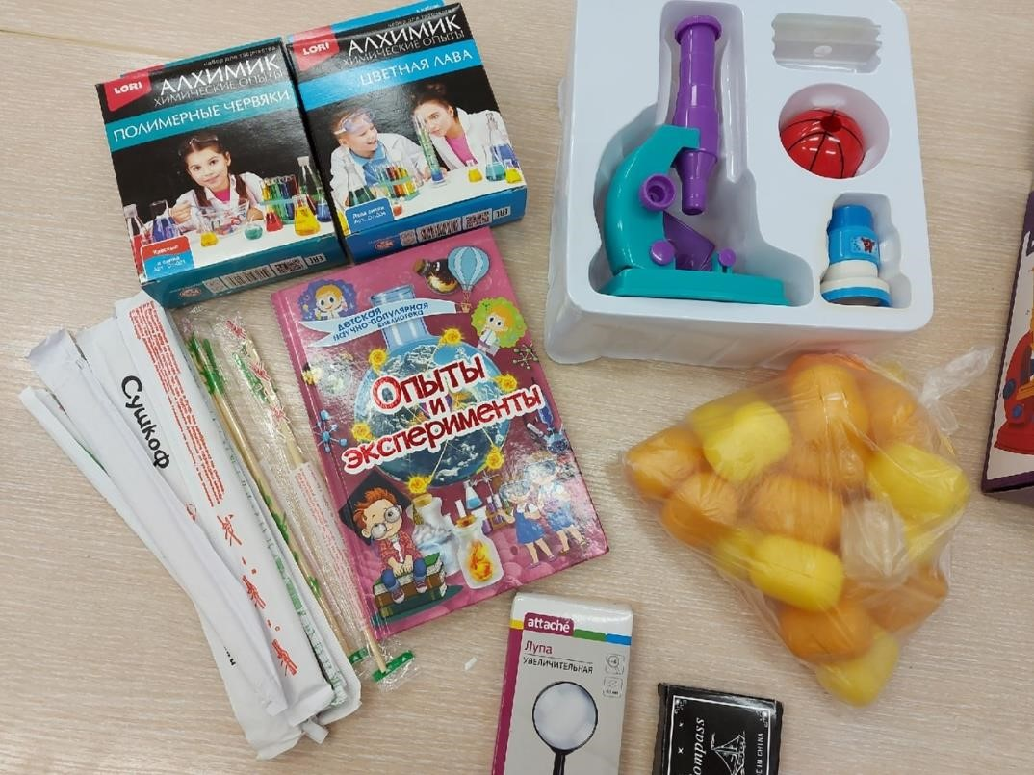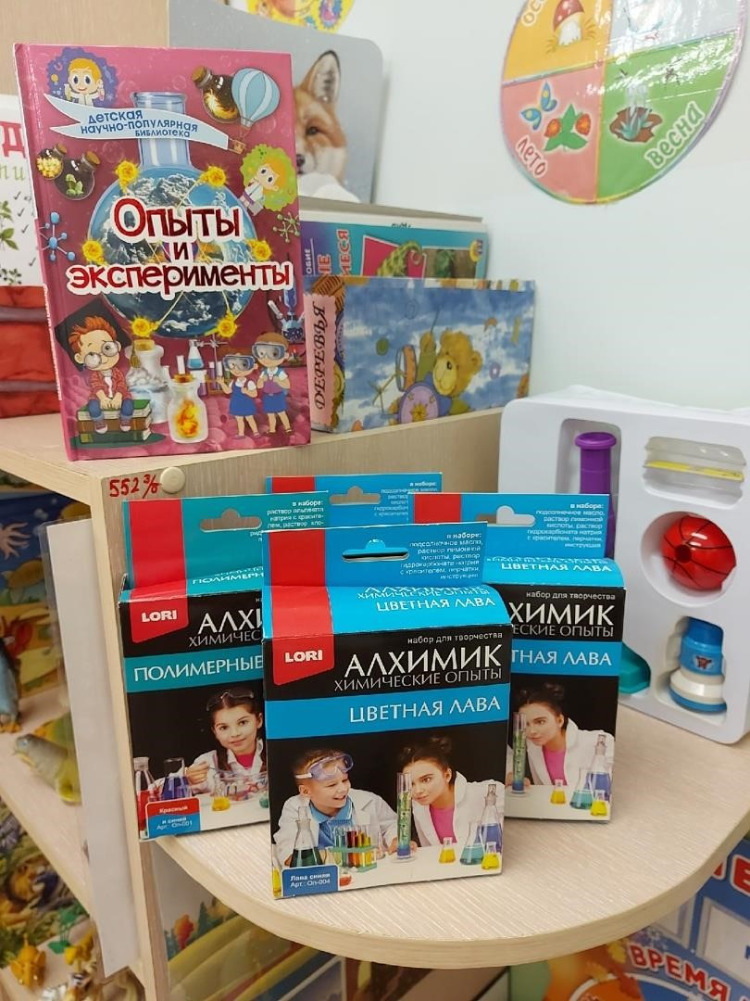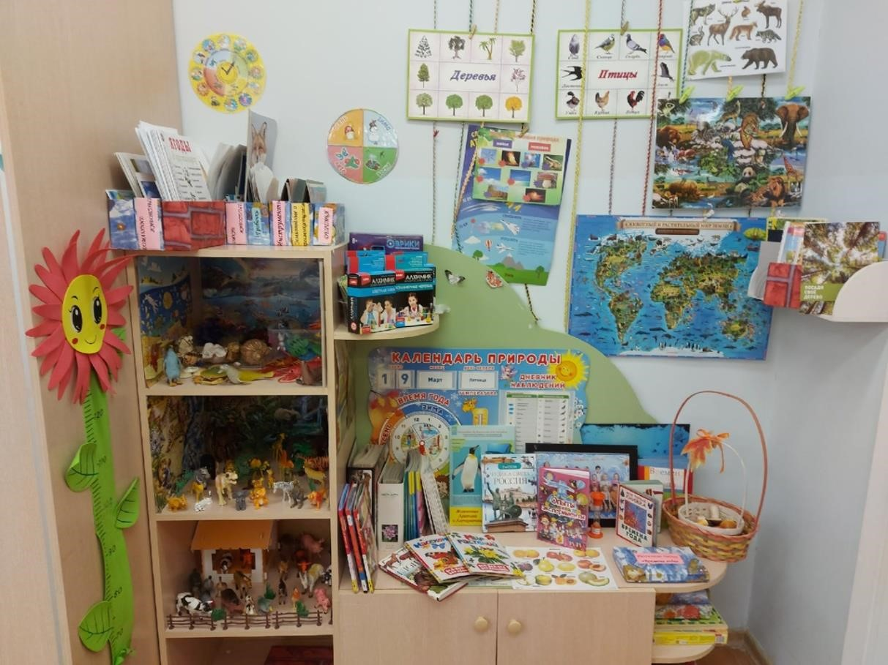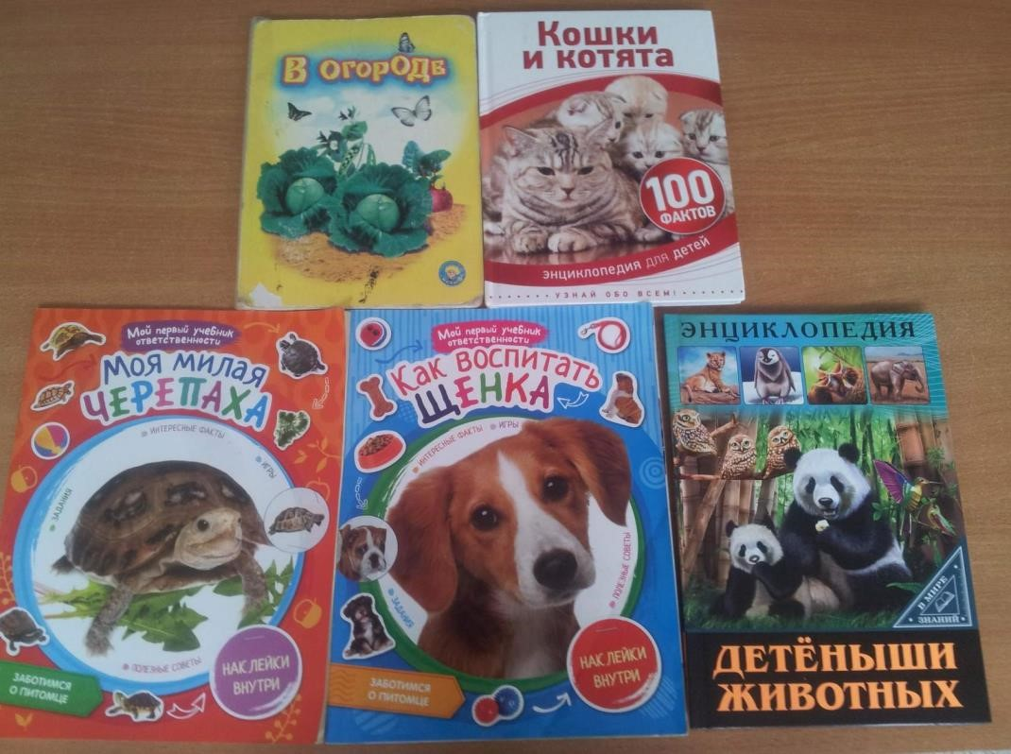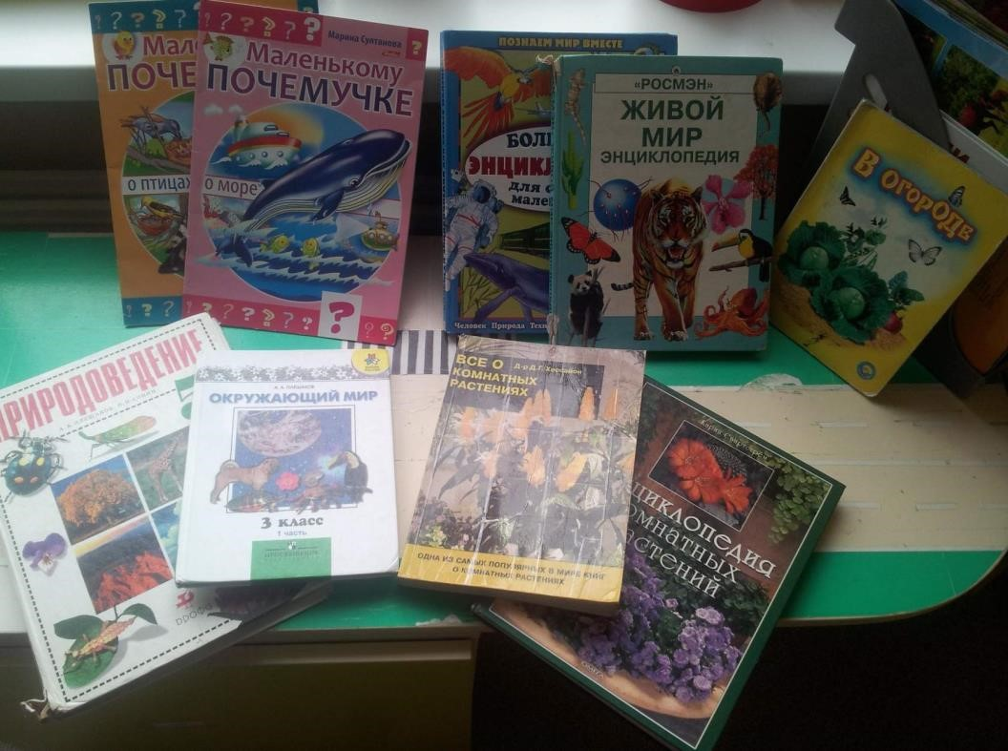

**Познавательная**

**литература**

**–**

**книги,**

**журналы,**

**энциклопедии.**

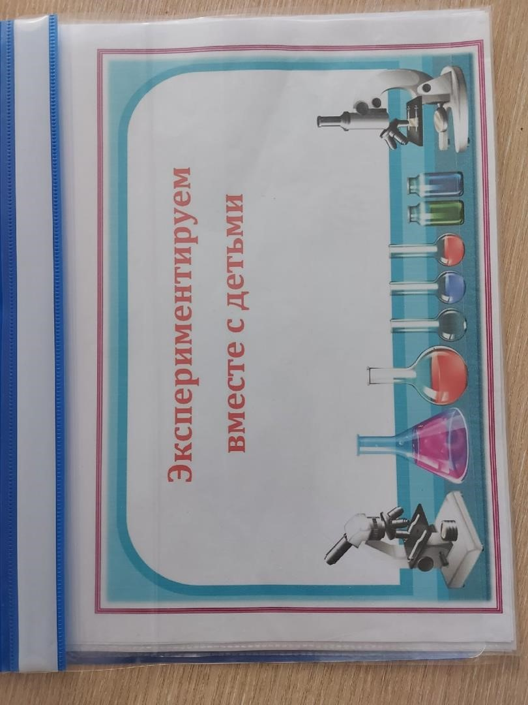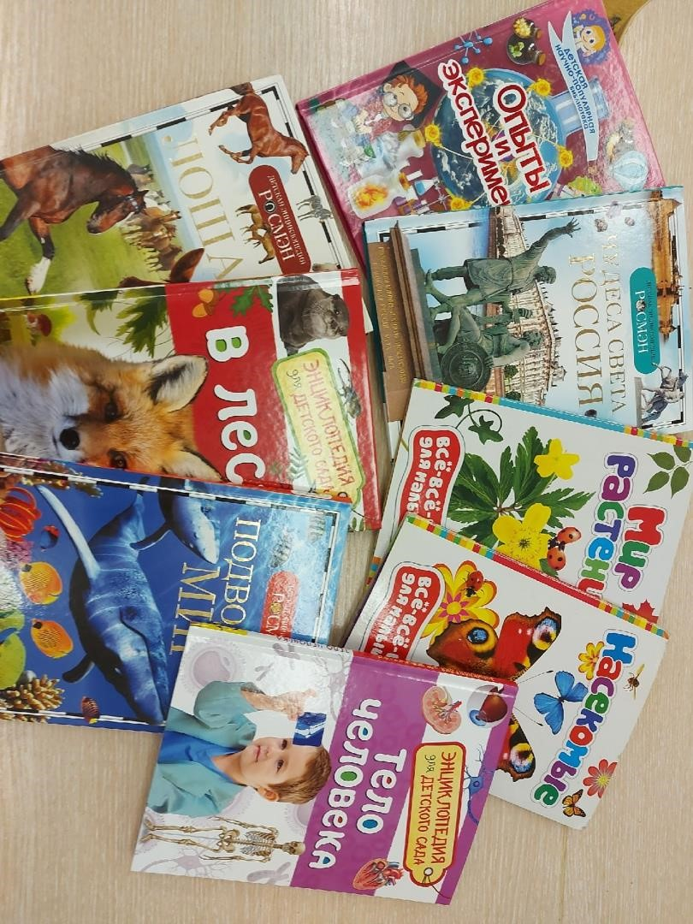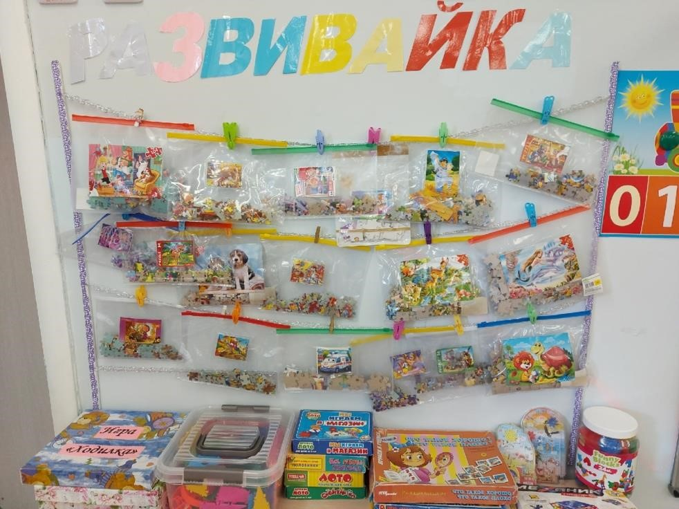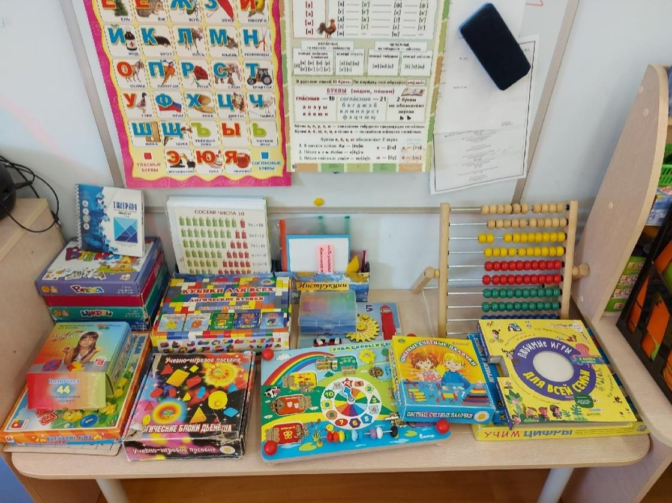

***Уголок***

***–***

***«РАЗВИВАЙКА»***

***Спасибо за внимание!***

